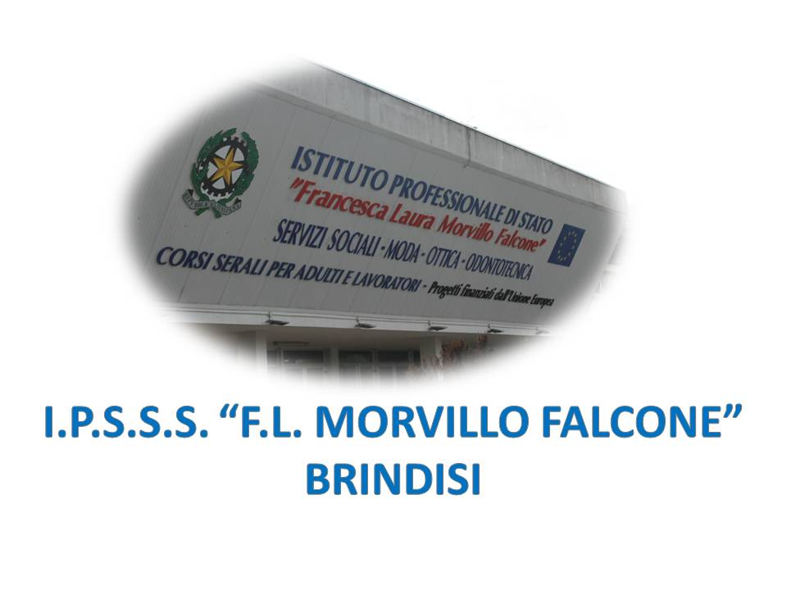

ISTITUTO PROFESSIONALE DI STATO PER I SERVIZI SOCIALI
“Francesca Laura MORVILLO FALCONE”
Via Galanti, 1 - Tel. 0831/513991
brrf010008@istruzione.it – brrf010008@pec.istruzione.it
www.morvillofalconebrindisi.edu.it
72100 B R I N D I S I

MATERIA: IRC
CLASSE: IV A MODA
ANNO SCOLASTICO: 2021/2022
DOCENTE: De Lorenzo Anna Maria

Libro di testo:

IL RESPIRO DEI GIORNI di R. Menganotti - N. Incampo

Argomenti: -
1:IL MISTERO DELLA VITA E IL RAPPORTO TRA FEDE E RAGIONE
2:LE GRANDI RELIGIONI
3: AMBIENTE E SVILUPPO SOSTENIBILE
4: TUTELA DEL PATRIMONIO STORICO, ARTISTICO E CULTURALE.
5: LA CHIESA E IL DIALOGO INTERRELIGIOSO

CONTENUTI
- La vita e le sue domande
- Il concetto di felicità
- La felicità e le beatitudini evangeliche
- La libertà responsabile- consapevolezza-responsabilità
- Agenda 2030. I 17 obiettivi di sviluppo (ed.civica)
- Agenda 2030 punto 10: ridurre le ineguaglianze all’interno di e tra le nazioni (ed. civica)
- La dichiarazione introduttiva dell’agenda 2030: “LEAVE NO ONE BEHIND”(ed.civica)
- Il turismo sostenibile (ed. civica)
- La tutela del patrimonio italiano. Art. 9 della Costituzione (ed. civica)
- Proteggere e valorizzare il patrimonio (ed. civica)
- Educazione al rispetto dei beni pubblici comuni (ed. civica)
- La fede: significato del termine
- I miracoli: una sfida alla scienza
- Il confronto scienza e fede
- Fede e superstizione
- Le grandi religioni orientali
- L'Induismo
- Le divinità nell'induismo
- I luoghi di preghiera e i testi sacri
- La vita dopo la morte e il concetto di trasmigrazione delle anime
- Gandhi, il profeta della non violenza
- Il Buddhismo
- La dottrina buddhista
- Le quattro nobili verità e l’ottuplice sentiero
- La dottrina buddhista
- La dottrina morale nel Confucianesimo.

Il docente
Anna Maria De Lorenzo

Studenti

